OSCE-Timer マニュアル （2002.8.20版）
OSCEの時間運用を行うソフトウェアです。設定した時間間隔で時間を減算表示し、「30秒前」「10秒前」「5秒前」「3，2，1」と読み上げた後、以下の様に画面が変わり、指示を読み上げます。
画面 読み上げ内容
「移動時間」に入った時 － 水色 － 「移動して下さい」
「読み時間」に入った時 － 黄色 － 「問題を読んで下さい」
「試験時間」に入った時 － 赤色 － 「試験を開始して下さい」
「評価時間」に入った時 － 紫色 － 「フィードバックを開始して下さい」

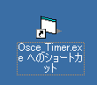
スタート、一時停止、
再開ボタンです。

その区間で、残り10秒の所
までタイマーを進めます。
タイマー動作中で、SHIFT
キーを押しながらクリック
しないと動作しません。

タイマーをリセットします。
タイマー一時停止中で、
SHIFTキーを押しながらクリックしないと動作しません。
デスクトップのアイ
コンをクリックする
と起動します。

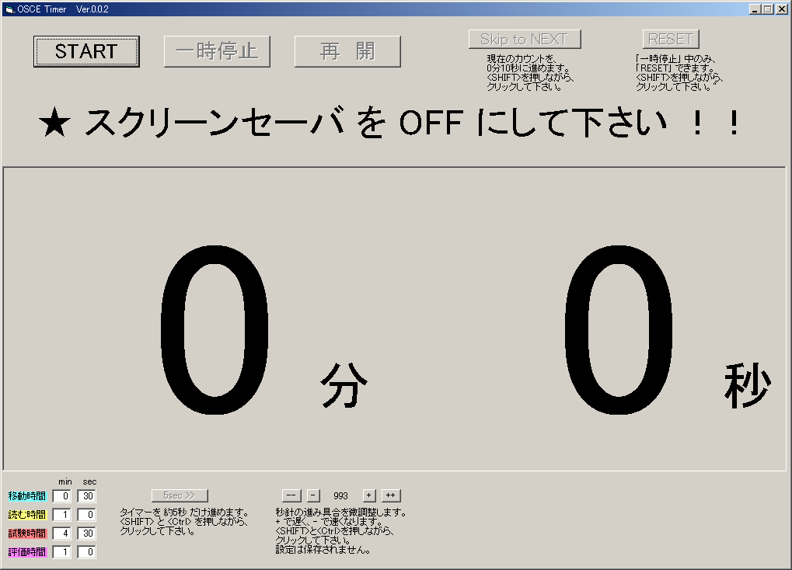
タイマーを5秒進めます。タイマー動作中で、SHIFTキーとCtrlキーを押しながらクリックしないと動作しません。

1秒の速さを調節します。タイマー動作中で、SHIFTキーとCtrlキーを押しながらクリックしないと動作しません。

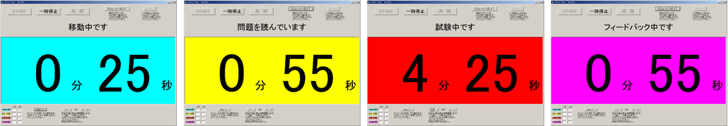
（画面の秒数は一例です）。

★注意★ 陳腐なソフトウェアですので、1秒の速さがコンピュータ（PC）によって微妙に違います。
メインPCとバックアップPCを用意していますが，どんどんずれていきます。
バックアップPCの出番は無いとは思いますが、ずれがあんまりひどいようだと、
途中で、バックアップＰＣを調整していただけると幸いです。
（ほんの少しだけ、速く進むように調整してあります。）

タイムキーパーブース内
接続図 （予定なので、変更の可能性あり）

メイン
PC
※）PCのAudio OUTは、インピーダンスが合わないが、出力を絞って、ヘッドフォン端子を代用。
バックアップ
PC

RGB OUT
RGB OUT
Audio OUT
Audio OUT

RGB IN 1
RGB IN 2
RGB切替器
SANWA
SW-CPU4N
※）RGB切替器の電源は、PCの外部キーボード端子から取るので、両PCのキーボード端子も接続する。

Audio
IN
MIC
IN

Audio 切替器
（レンタル機器）

RGB>NTSC変換器
Tempest XGA
Pocket EX
※）変換機の電源は、PCのUSB端子から取るので、電源を取っている側のPCの電源を落とすときは注意！！

Audio OUT

NTSC OUT

Audio IN
NTSC IN

NTSC＆Audio 8ch 分配器 （レンタル機器）
TV
TV
TV
TV
TV
TV
TV
TV
Station 1
Station 2
Station 3
Station 4
Station 5
Station 6
Station 7
NTSC
OUT
1ch
Audio
OUT
2ch
3ch
4ch
5ch
6ch
7ch
8ch

